INFORME TRIMESTRAL DE ACTIVIDADES

PERIODO

OCTUBRE 2022 – DICIEMBRE 2022

C. JESÚS RAMÍREZ SÁNCHEZ.
REGIDOR PRESIDENTE DE LAS COMISIONES EDILICIAS DE
MERCADOS Y CENTRALES DE ABASTOS / CALLES, ALUMBRADO PÚBLICO Y CEMENTERIOS.

INDICE

- SESIONES ORDINARIAS DE AYUNTAMIENTO.

- SESIONES EXTRAORDINARIAS DE AYUNTAMIENTO.

- SESIONES SOLEMNES DE AYUNTAMIENTO.

- COMISIONES EDILICIAS QUE INTEGRO COMO VOCAL.

- COMISION EDILICIA DE MERCADOS Y CENTRALES DE ABASTOS.

- COMISION EDILICIA DE CALLES, ALUMBRADO PUBLICO Y CEMENTERIOS.

- DIVERSAS CONVOCATORIAS, ACTIVIDADES Y EVENTOS.

- INICIATIVAS.

- ANEXOS FOTOGRÁFICOS.

SESIONES ORDINARIAS DE AYUNTAMIENTO

El pleno del ayuntamiento funciona por medio de sesiones publicas y abiertas cuya naturaleza sera ordinaria, solemne o extraordinaria.
Se convocó a 07 Sesiones de Ayuntamiento Ordinarias a las cuales asistí y participé en 06 , que son las siguientes:

FECHA | TIPO DE SESIÓN | LUGAR | HORA | Asistencia
03/Octubre/2022 | Sesión Ordinaria No. 20 | Sala de Ayuntamiento. | 10:00 am. | SI
17/Octubre/2022 | Sesión Ordinaria No. 21 | Sala de Ayuntamiento. | 9:30 am. | SI
25/Octubre/2022 | Sesión Ordinaria No. 22 | Sala de Ayuntamiento. | 10:00 am. | NO
9/Noviembre/ 2022 | Sesión Ordinaria No. 23 | Cabildo Abierto.  Delegación de Atequizayán. | 4:30 pm | SI
22/Noviembre/2022 | Sesión Ordinaria No. 24 | Sala de Ayuntamiento. | 10:00 am | SI
06/Diciembre/2022 | Sesión Ordinaria No.25 | Sala de Ayuntamiento. | 2:00 pm | SI
23/Diciembre/2022 | Sesión Ordinaria No.26 | Vía Virtual. | 5:00 pm. | SI
Tabla 1.0. Sesiones Ordinarias.

SESIONES EXTRAORDINARIAS DE AYUNTAMIENTO

El pleno del ayuntamiento funciona por medio de sesiones publicas y abiertas cuya naturaleza sera ordinaria, solemne o extraordinaria.
Se convocó a 11 Sesiones de Ayuntamiento Extraordinarias a las cuales asistí y participé en 10 , y son las siguientes:

FECHA | TIPO DE SESIÓN | LUGAR | HORA | Asistencia
10/Octubre/2022 | Sesión Extraordinaria No. 31 | Sala de Ayuntamiento. | 1:00 pm. | SI
25/Octubre/2022 | Sesión Extraordinaria No. 32 | Sala de Ayuntamiento. | Al termino de la Sesión Ordinaria No. 22 | NO
04/Noviembre/2022 | Sesión Extraordinaria No. 33 | Sala de Ayuntamiento. | 9:00 pm. | SI
10/Noviembre/2022 | Sesión Extraordinaria No. 34 | Sala de Ayuntamiento. | 9:30 pm. | SI
15/Noviembre/2022 | Sesión Extraordinaria No.35 | Sala de Ayuntamiento. | 1:00 pm. | SI
24/Noviembre/2022 | Sesión Extraordinaria No.36 | Sala de Ayuntamiento. | 9:30 pm. | SI
01/Diciembre/2022 | Sesión Extraordinaria No.37 | Sala de Ayuntamiento. | 1:00 pm. | SI
08/Diciembre/2022 | Sesión Extraordinaria No.38 | Sala de Ayuntamiento. | 1:30 pm. | SI
16/Diciembre/2022 | Sesión Extraordinaria No.39 | Sala de Ayuntamiento. | 9:00 am. | SI
19/Diciembre/2022 | Sesión Extraordinaria No.40 | Sala de Ayuntamiento. | 12:00 pm. | SI
23/Diciembre/2022 | Sesión Extraordinaria No.41 | Modo Virtual. | 3:00 pm. | SI
Tabla 2.0. Sesiones Extraordinarias.

SESIONES SOLEMNES DE AYUNTAMIENTO

El pleno del ayuntamiento funciona por medio de sesiones publicas y abiertas cuya naturaleza sera ordinaria, solemne o extraordinaria.
Se convocó a 03 Sesiones de Ayuntamiento Solemnes a las cuales asistí y participé en todas y menciono a continuación:

FECHA | TIPO DE SESIÓN | LUGAR | HORA | Asistencia
13/Octubre/2022 | Sesión Solemne No. 19 | Patio Central de Presidencia. | 1:00 pm. | SI
18/Noviembre/2022 | Sesión Solemne No. 20 | Presidencia Municipal. | 10:00 am | SI
20/Diciembre/2022 | Sesión Solemne No. 21 | Sala de Ayuntamiento. | 10:00 am | SI
Tabla 3.0. Sesiones Solemnes.

COMISIONES EDILICIAS QUE INTEGRO COMO VOCAL

En mi carácter de Regidor formo actualmente como vocal de las siguientes comisiones.

- Comisión Edilicia Permanente de Innovación, Ciencia y Tecnología.
- Comisión Edilicia Permanente de Desarrollo Agropecuario e Industrial.
- Comisión Edilicia Permanente de Deportes, Recreación y Atención a la Juventud.
- Comisión Edilicia Permanente de Estacionamientos.

A continuacion se enumeran las sesiones de trabajo por Comisión Edilicia, que fueron convocadas:

- Comisión Edilicia Permanente de Innovación, Ciencia y Tecnología.

FECHA | TIPO DE SESIÓN. | Hora/ Lugar | Asistencia.
06/Diciembre/2022 | Sesión Ordinaria. | 10:00 am  Sala Maria Elena Larios. | SI
Tabla 4.0. Sesiones de la comision de innovación, ciencia y tecnología.

- Comisión Edilicia Permanente de Desarrollo Agropecuario e Industrial.

FECHA | TIPO DE SESIÓN. | Hora/ Lugar | Asistencia.
20/Diciembre/2022 | Ordinaria. | 11:30 am.  Sala Juan S. Vizcaíno. | SI
Tabla 5.0. Sesiones de la comisión de desarrollo agropecuario e indusntrial.

- Comisión Edilicia Permanente de Deportes, Recreación y Atención a la Juventud.

FECHA | TIPO DE SESIÓN. | Hora/ Lugar | Asistencia.
20/Octubre/2022 | Ordinaria. | 11:00 am  Sala Maria Elena Larios. | SI.
14/Noviembre/2022 | Ordinaria. | 11:00 am.  Sala Maria Elena Larios. | SI.
16/Noviembre/2022 | Ordinaria. | 1:30 pm.  Sala Maria Elena Larios. | SI.
Tabla 6.0. Sesiones de la comisión de deportes y atención a la juventud.

- Comisión Edilicia Permanente de Estacionamientos.

FECHA | TIPO DE SESIÓN. | Hora/ Lugar | Asistencia.
18/Octubre/2022 | Ordinaria. | 10:00 am  Sala Maria Elena Larios. | SI.
23/Noviembre/2022 | Ordinaria, | 10:00 am.  Sala Juan S. Vizcaíno. | SI.
Tabla 7.0. Sesiones de la comisión de estacionamientos.

- Invitación/Asistencia a comisiones (No precedidas/No Vocalías).

La siguiente Tabla 7.1 muestra las invitaciones a las diferentes sesiones de comisiones en las cuales hago mención a continuación:

FECHA | TIPO DE SESIÓN. | Hora/ Lugar | Asistencia.
07/Diciembre/2022 | Ordinaria. | 9:00 am.  Sala Juan S. Vizcaíno. | SI.
08/Diciembre/2022 | Ordinaria. | 9:00 am.  Sala Juan S. Vizcaíno. | SI.
09/Diciembre/2022 | Ordinaria. | 9:00 am.  Sala Juan S. Vizcaíno. | NO.
Tabla 7.1 Sesiones de comisiones que no participo directamente.

COMISIÓN EDILICIA DE MERCADOS Y CENTRALES DE ABASTOS.

INTEGRANTES DE LA COMISION EDILICA PERMANENTE DE MERCADOS Y CENTRALES DE ABASTOS.

PRESIDENTE. | VOCALES.
C. JESÚS RAMÍREZ SÁNCHEZ. | C. ERNESTO SÁNCHEZ SÁNCHEZ.  C. RAÚL CHÁVEZ GARCÍA.
Tabla 8.0. Integrantes de la comisión de mercados y centrales de abastos.

Para el cumplimiento de estas atribuciones y obligaciones de la comisión Edilicia Permanente de Mercados y Centrales de Abastos ha sesionado en 3 ocasiones las cuales se anuncian a continucación:

FECHA | TIPO DE SESIÓN. | Hora/ Lugar | Asistencia.
31/Octubre/2022 | Ordinaria. | 12:30 pm  Sala Maria Elena Larios. | SI.
29/Noviembre/2022 | Ordinaria. | 12:00 pm.  Sala Maria Elena Larios. | SI.
13/Diciembre/2022 | Ordinaria. | 11:00 am.  Sala Maria Elena Larios. | SI.
Tabla 9.0. Sesiones de la comisión de mercados y centrales de abastos.

COMISIÓN EDILICIA PERMANENTE DE CALLES, ALUMBRADO PÚBLICO Y CEMENTERIOS.

INTEGRANTES DE LA COMISION EDILICA PERMANENTE CALLES, ALUMBRADO PÚBLICO Y CEMENTERIOS.

PRESIDENTE | VOCALES
C. JESÚS RAMÍREZ SÁNCHEZ. | C. ERNESTO SÁNCHEZ SÁNCHEZ.  C. VICTOR MANUEL MONRROY RIVERA.
Tabla 10.0. Integrantes de la comisión de calles, alumbrado público y cementerios.

Para el cumplimiento de estas atribuciones y obligaciones de la comisión Edilicia Permanente de Calles, Alumbrado Público y Cementerios ha sesionado en 4 ocasiones las cuales se anuncian a continucación:

FECHA | TIPO DE SESIÓN. | Hora/ Lugar | Asistencia.
31/Octubre/2022 | Ordinaria. | 12:00 pm  Sala Maria Elena Larios. | SI
29/Noviembre/2022 | Ordinaria. | 1:00 pm.  Sala Maria Elena Larios. | SI.
13/Diciembre/2022 | Ordinaria. | 10:00 am.  Sala Maria Elena Larios. | SI.
21/Diciembre/2022 | Ordinaria. | 10:00 am.  Sala Maria Elena Larios. | SI.
Tabla 11.0. Sesiones de la comison de calles, alumbrado público y cementerios.

TRABAJOS DE COMISIONES.

Como parte de la agenda de trabajo se llevaron a cabo trabajos relacionados con cada una de las comisiones edilicias que se presiden y de las cuales existe una vocalía. A continuación se muestra las actividades extraoficiales que se generaron en estos tres meses:

FECHA | ASUNTO | LUGAR
10/Octubre/2022 | Entrevista para Radio Universidad. | Vía Telefónica.
11/Octubre/2022 | Reunión para el desfile de día de muertos. | Sala de Estcionometros.
11/Octubre/2022 | Reunión con vecinos de la colonia unión. | Colonia Unión.
14/Octubre/2022 | Peregrinación de Comerciantes. | Catedral.
14/Octubre/2022 | Reunión Mesa de trabajo desfile de día de muertos. | Sala de Estacionometros.
19/Octubre/2022 | Reunión del consejo para el ganador del mural del día de muertos. | Sala de Estacionometros.
19/Octubre/2022 | Reunión Desfile de Día de Muertos. | Sala de Estacionometros.
20/Octubre/2022 | Reunión CANACO | CANACO
20/Octubre/2022 | Reunión Ganadora del Mural. | Sala de Regidores.
21/Octubre/2022 | Reunión Mercado Constitución. | Mercado Constitución.
24/Octubre/2022 | Visita CDMX / Mercado de Abastos. | Ciudad de México.
25/Octubre/2022 | Visita CDMX / Mercado de Abastos. | Ciudad de México.
26/Octubre/2022 | Visita CDMX / Mercado de Abastos. | Ciudad de México.
27/Octubre/2022 | Reunión Comerciantes de la Pulga. | Sala Museográfica Jose Clemente Orozco.
31/Octubre/2022 | Desfile de Día de Muertos. | Calles de la Ciudad.
03/Noviembre/2022 | Informe Claudia Murguía. | CUSUR
04/Noviembre/2022 | Reunión comerciantes del tianguis municipal. | Sala de Regidores.
06/Noviembre/2022 | Reunión comerciantes del bazar de solidaridad. | Calle Solidaridad.
06/Noviembre/2022 | Informe diputada Luz Adriana. | Foro Luis Guzmán.
07/Noviembre/2022 | Reunión comerciantes del Tianguis Navideño. | Administración del Tianguis Municipal.
10/Noviembre/2022 | Reunión comerciantes del bazar solidaridad. | Calle Solidaridad.
15/Noviembre/2022 | Reunión comerciantes del Mercado Constitución. | Mercado Constitución.
23/Noviembre/2022 | Reunión administradores de mercados y coordinador general. | Sala Maria Elena Larios.
28/Noviembre/2022 | Reunión con Joel Guerra, comerciante del mercado constitución. | Mercado Constitución.
01/Diciembre/2022 | Reunión Evento “Cachito de tu corazon.” | Tianguis Municipal.
8/Diciembre/2022 | Reunión comerciantes de Tuxpan Jalisco. | DIF Tuxpan.
16/Diciembre/2022 | Evento “Cachito de tu corazón.” | Principales calles de Ciudad Guzmán.
21/Diciembre/2022 | Evento Tianguis Municipal. | Tinaguis Municipal.
22/Diciembre/2022 | Reunión MRE Zapotlán. | Sala de Regidores.
Tabla 12.0. Trabajo de las comisiones.

INICIATIVAS, PUNTOS DE ACUERDO O DICTAMEN.

Las referidos Iniciativas ( I ) o Dictamenes (D) que se presentaron el período OCTUBRE 2022 - DICIEMBRE 2022 se enlistan a continuación:

TIPO | FECHA | SESIÓN | ASUNTO
I | 03/10/2022 | ORDINARIA NO.20 | Iniciativa de acuerdo que propone al pleno del ayuntamiento la aprobación del padrón de los marmoleros en Zapotlán el Grande Jalisco.
I | 03/10/2022 | ORDINARIA 20 | Iniciativa de acuerdo con carácter de dictamen que autoriza la emisión de la convocatoria abierta para participar en el primer concurso municipal de murales alusivos al día de muertos.
I | 23/Diciembre/2022 | ORDINARIA 20 | Iniciativa de acuerdo que turna a las comisiones de mercados como convocante, derechos humanos, participación ciudadana como coadyuvantes que tiene por objeto autorizar la instalacion de un tianguis cultural itinerante.
Tabla 14.0. Iniciativas Presentadas.

ANEXOS FOTOGRÁFICOS

A continuacion, se anexan evidencias fotográficas de algunos eventos, reuniones de trabajo, sesiones de ayuntamiento y demás actividades llevadas a cabo durante estos tres meses de trabajo.

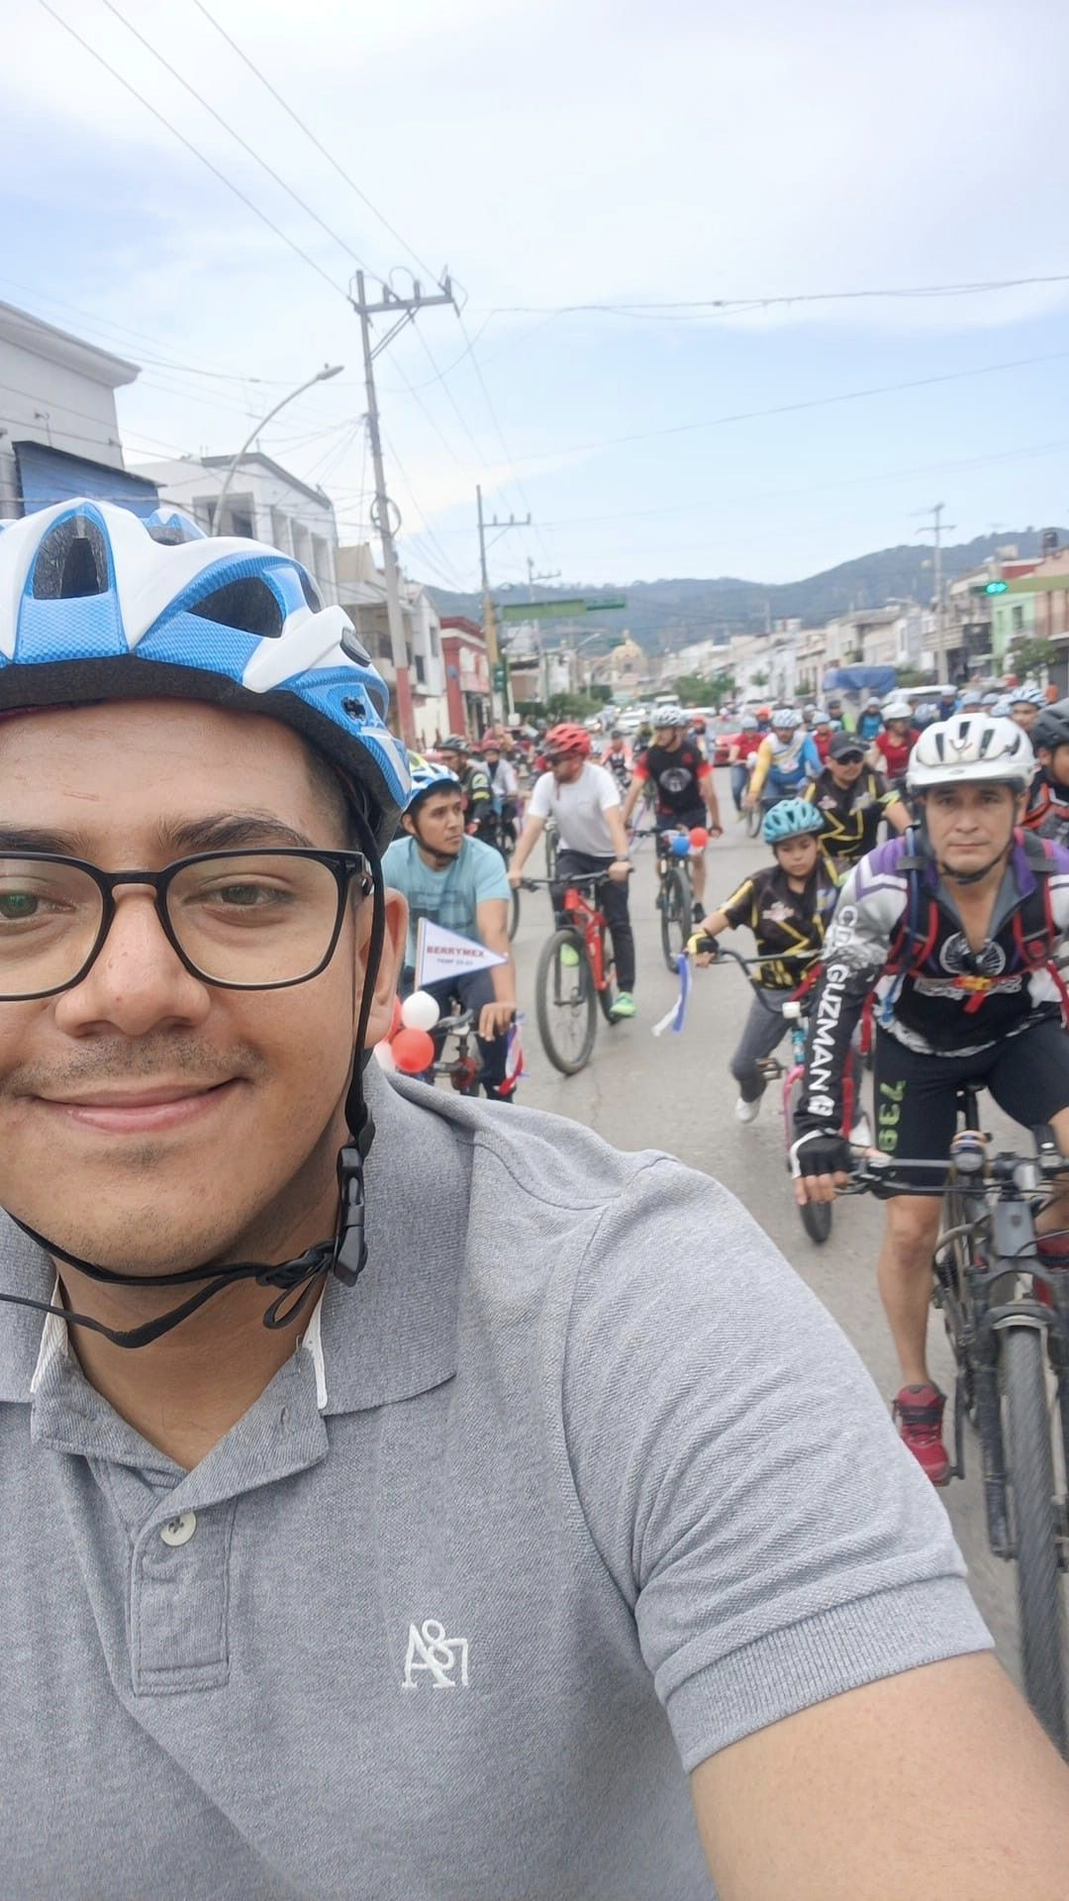 | 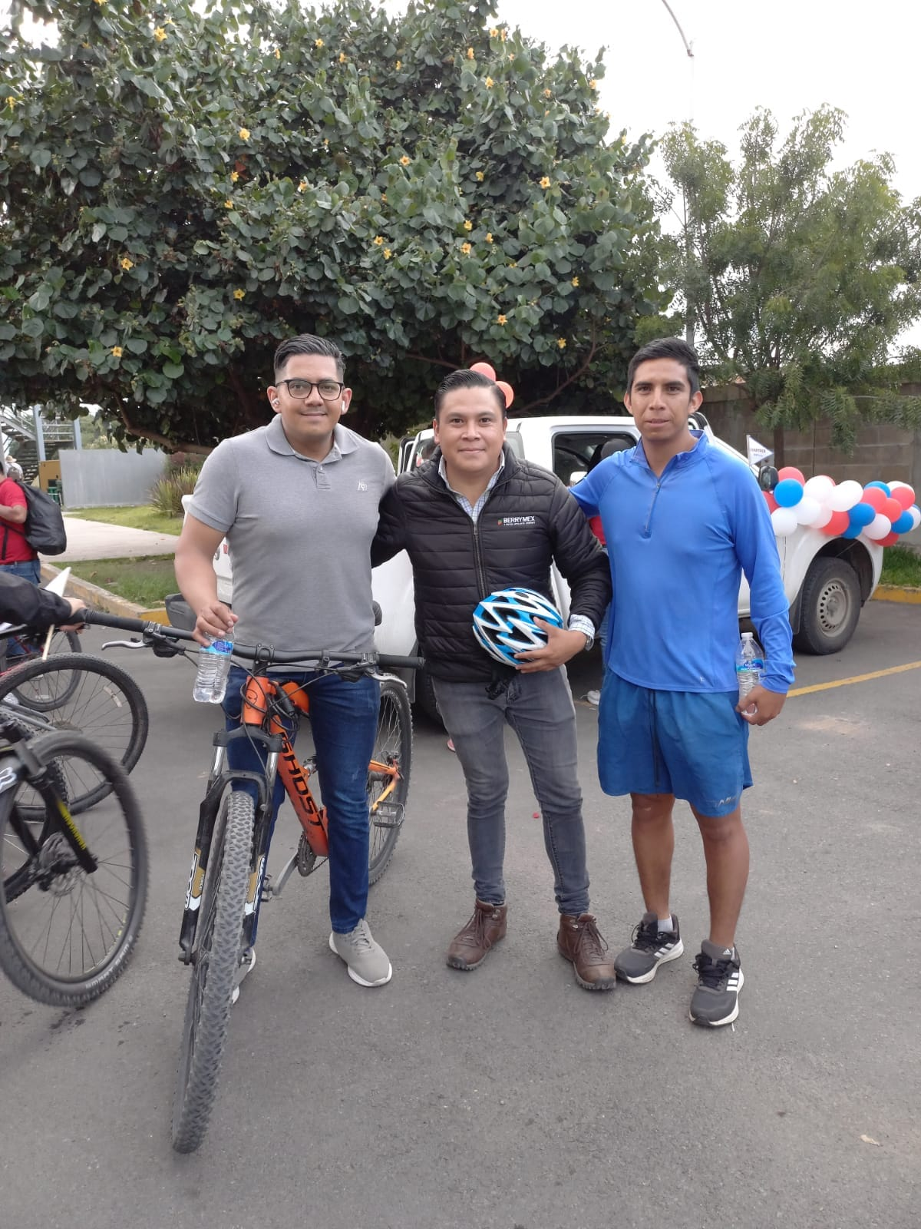
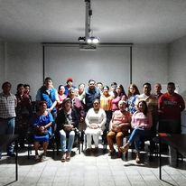 | 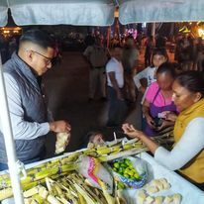
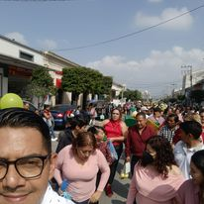 | 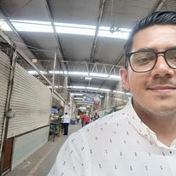
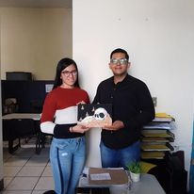 | 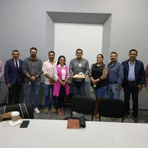
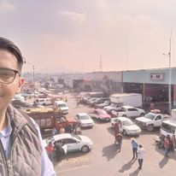 | 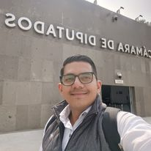
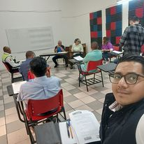 | 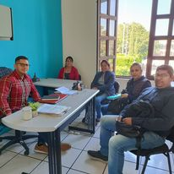
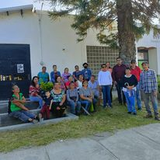 | 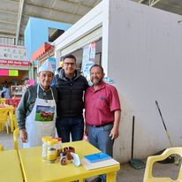
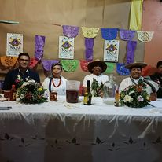 | 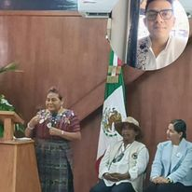
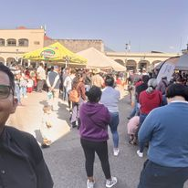 | 